# Documentação do projeto: Luminar

## Grupo 8

Bianca Namie Hara Tsuchiya

Enzo Medej Guimarães

Giovanna Benichel Dos Santos

João Vitor De Souza Tenório

Juliana De Oliveira Godoy

Silvio Cesar Pintor Tavares.

São Paulo, dia 25 de Outubro de 2022.

# **Nome do projeto:**



# **Contexto**

O absenteísmo é uma grande preocupação para as empresas. Ele é um indicador, utilizado pelos Recursos Humanos, para medir a soma de ausências dos colaboradores durante o expediente de trabalho, sendo algo que tende a se propagar dentro das empresas, sobretudo, nos call centers. Estas empresas recebem chamadas a todo o momento para resolução de problemas e dependem, excessivamente, da produtividade de seus funcionários que, na maioria das vezes, é obtida pelo número de ligações por atendente no mês.

Dessa forma, condições de trabalho inadequadas podem gerar sérios problemas, inclusive, de saúde, que interferem na qualidade e produtividade dos atendentes. Logo, as taxas de absenteísmo crescem, fazendo com que seja crucial a definição, atualização ou mesmo a modificação das políticas e normas de segurança.

A iluminação inadequada no local de trabalho corporativo é um dos causadores do absenteísmo. A NR-17 estabelece parâmetros para permitir a adaptação das condições de trabalho às características psicofisiológicas dos trabalhadores. Ela exige níveis mínimos de iluminamento a serem observados no ambiente de trabalho e que devem estar de acordo com a NHO-11 – Norma para avaliação ocupacional do nível de iluminação.

E, para que o ambiente de trabalho esteja adequado, deve-se estar com uma iluminação entre 500 e 750 lux e seguir os padrões da norma NBR5413 da ABNT - Associação Brasileira de Normas Técnicas que determina o padrão adequado em lux (lumens por metro quadrado). Todas essas exigências permitem que o trabalhador tenha condições favoráveis para desempenhar suas tarefas, além de evitar fadiga visual e outros problemas de saúde.

Mesmo assim, é comum a iluminação imprópria ser um fator persistente. De acordo com pesquisa realizada, dados mostram que em cada 10 funcionários 7 sofrem com fadiga visual devido a iluminação inadequada do ambiente.

Ademais, uma pesquisa da Universidade de Twente, na Holanda, acompanhou os efeitos da exposição à iluminação que procura “imitar” a luz solar, durante o ciclo das 24 horas do dia. Os resultados indicaram que 18% dos participantes perceberam aumento de produtividade, 71% tiveram ânimo elevado, 76% se sentiram mais felizes e 50% mais saudáveis. Tais dados, demonstram a forte influência da diferença de luminosidade.

A iluminação inadequada no local de trabalho corporativo é um dos causadores do absenteísmo e tem uma grande importância neste quesito, pois influencia no desempenho e na produtividade do trabalhador. Isso acontece, pois os funcionários passam a maior parte do seu tempo dentro do ambiente de trabalho, sendo essencial que tenha uma iluminação adequada e confortável durante a permanência nesse local em que as tarefas diárias precisam ser realizadas com eficiência.

Essa inadequação, pode causar baixo rendimento, problemas de visão, cansaço e acidentes de trabalho. O excesso de luminosidade, por exemplo, causa extrema irritação nos olhos e fortes dores de cabeça. Nesse sentido, os trabalhadores, constantemente, acabam fazendo pausas “indevidas” para descansar a vista e dispersar-se um pouco da luz forte. Já a baixa iluminação, pode acarretar em acidentes graves pela pouca visibilidade e fadiga, aumentando significativamente os números de absenteísmo.

Mediante ao exposto, é de suma importância monitorar a iluminação nos escritórios call center, a fim de garantir a produtividade, qualidade no atendimento e bem-estar dos funcionários. Além disso, controlar a iluminação significa acabar com um dos motivadores do absenteísmo. A diminuição dessa taxa, pode reduzir as perdas e os custos financeiros que essas empresas enfrentam, por conta de pausas “indevidas” e pelo baixo rendimento do profissional no horário de trabalho. Consequentemente, apostar na iluminação correta do ambiente traz benefícios para o bem-estar, a produtividade dos colaboradores e a lucratividade das empresas.  
  
Fonte: <https://laboreweb.com.br/fadiga-visual-e-iluminacao-no-ambiente-de-trabalho/>

# Escopo

A Luminar será responsável pelo fornecimento do dispositivo com sensor de luminosidade (LDR), que irá realizar a aquisição e registro dos níveis de iluminação em lux para posterior consulta via aplicação web, em forma de dashboards e alertas, pela empresa e seus funcionários. Desta forma, é possível alinhar as expectativas e limitar o projeto da seguinte forma:

## Entregáveis:

* Dispositivo (Arduino) com o sensor de luminosidade instalado;
* Consulta, visualização e monitoramento dos dados, em tempo real, captados pelo sensor e apresentados no site da Luminar (acesso por meio de login), através de dashboards e métricas estatísticas;
* Simulação dos resultados gerados pela contratação do serviço, por meio de uma calculadora financeira, disponibilizada no site da Luminar.

## Não Entregáveis:

* Instalação do sensor no ambiente de trabalho dos funcionários;
* Controle ou manipulação da iluminação no ambiente de trabalho;
* Criação de site individual para consulta dos dados (dados no site institucional);
* Manipulação dos dados captados no site da Luminar (alteração dos dashboards, por exemplo).

# Objetivo do projeto

Objetivo da Luminar é conceder às empresas de call center, o monitoramento da iluminação do ambiente de trabalho de seus profissionais e, consequentemente, possibilitar um maior controle sobre ela, a partir da instalação de dispositivos com sensores de luminosidade que irão capturar e guardar os registros para posterior consulta. Assim, tais empresas e seus funcionários conseguirão, de forma prática, adequar a luz do local de trabalho, aumentar sua produtividade e bem-estar, evitar as pausas “indevidas” ocasionadas por conta da iluminação inadequada, diminuir as perdas financeiras e, sobretudo, a taxa de absenteísmo.

# **Principais requisitos**

O sensor utilizado para o monitoramento da Luminosidade será o LDR, será instalado no ambiente de trabalho dos funcionários das empresas call center que aderirem ao projeto. O sistema precisará possuir uma aplicação do tipo web, com um módulo de cadastro e login destinado ao nosso parceiro. Ao captar as medidas em lux, o sensor enviará os registros para o banco de dados que, integrado com a dashboard, irá exibir o histórico de temperatura para o usuário. Além do histórico, na dashboard o usuário poderá visualizar também os gráficos atualizados em tempo real para que, através desse monitoramento, o cliente possa controlar a luminosidade para maior conforto e aumento de produtividade.

## Product Backlog:

|  |  |  |  |  |
| --- | --- | --- | --- | --- |
| **BACKLOG LUMINAR** | | | | |
| Requisito | Descrição | Classificação | Tamanho | Prioridade |
| Protótipo do site institucional | Desenvolvimento do protótipo do site institucional (principais telas – index, login, cadastro, simulador financeiro, dashboard) utilizando a ferramenta Figma. | Essencial | 21 | 1 |
| Tela de cadastro | Criação da tela de cadastro (site institucional) seguindo o protótipo desenvolvido no Figma – programação no VSCode (IDE) em HTML, CSS e JS.  - Cadastro da empresa e dos funcionários | Essencial | 13 | 2 |
| Tela de login | Criação da tela de login (site institucional) seguindo o protótipo desenvolvido no Figma – programação no VSCode (IDE) em HTML, CSS e JS.  - Acesso login por meio de usuário (e-mail) e senha | Essencial | 13 | 2 |
| Site estático institucional | Criação do site estático institucional seguindo o protótipo desenvolvido no Figma – programação no VSCode (IDE) em HTML, CSS e JS.  - Tela index + simulador financeiro | Essencial | 21 | 2 |
| Recuperação de conta | Desenvolvimento de meio para recuperação de conta em caso de perda ou esquecimento de senha. | Importante | 13 | 3 |
| Tela Dashboard | Desenvolvimento da dashboard, gráficos, utilizando HTML, CSS e JS + ChartJS. | Essencial | 21 | 2 |
| Modelagem do Banco de Dados (v1) | Desenvolvimento da modelagem lógica do banco de dados, levando em conta as entidades (tabelas), atributos (colunas) e os relacionamentos entre as tabelas. | Essencial | 13 | 1 |
| Criação das tabelas no banco de dados (script) | Criação e execução de scripts (.sql) para criação das tabelas e composição do banco de dados (MySQL). | Essencial | 5 | 2 |
| Criação de scripts de inserção de registros nas tabelas | Criação e execução de scripts (.sql) para inserção de registros nas tabelas criadas e composição do banco de dados (MySQL). | Essencial | 5 | 2 |
| Criação de scripts de consulta de dados | Criação e execução de scripts (.sql) para consulta dos dados inseridos nas tabelas para composição do banco de dados (MySQL). | Essencial | 8 | 2 |
| Programação dos sensores - Arduino | Programação dos sensores utilizados com C++  - Sensor: LDR  - IDE: Arduino IDE | Essencial | 13 | 3 |
| Configuração e atualização do github do projeto | Atualização do GitHub do projeto, organização em repositórios e atualização. | Essencial | 5 | 1 |
| Planilha de riscos | Criação de planilha de riscos para o projeto (risco, classificação por tamanho e importância) | Essencial | 8 | 3 |
| Requisitos populados na ferramenta de gestão - Organização | Requisitos organizados na ferramenta de gestão ClickUp. | Essencial | 8 | 1 |
| Diagrama de Visão de Negócios | Diagrama de visão de negócios explicativo, simples e de fácil entendimento para o cliente (empresas call center) | Essencial | 8 | 3 |
| Diagrama de Solução | Diagrama de solução para entendimento da parte técnica do projeto. | Essencial | 8 | 3 |
| Canais de comunicação com os clientes | Criação de canais de comunição entre a nossa empresa e a empresa do colaborador. | Desejável | 13 | 5 |
| Definição da especificação do Analytics / Métricas | Definição das especificações das métricas que irão formar as dashboards.  - KPIs | Essencial | 13 | 3 |
| Pesquisa de Campo (Forms) | Realização de pesquisa de campo com empresa call center para entender a demanda do projeto e a necessidade dos clientes. | Importante | 8 | 4 |
| Modificação do Simulador Financeiro | Modificação do simulador financeiro para a nova regra de negócio. | Essencial | 8 | 1 |
| Logo da empresa | Criação da logo da empresa – Luminar. | Importante | 5 | 4 |
| Definição da paleta de cores - padronização | Definicação da palenta de cores para padronização do site institucional. | Desejável | 5 | 4 |
| Atualização documentação do projeto | Atualização constante da documentação do projeto para consulta e organização do grupo. | Essencial | 8 | 1 |
| Teste do sensor e gráficos | Teste do sensor utilizado no projeto (LDR) + teste dos gráficos (dashboard) | Essencial | 13 | 4 |

# Premissas / Restrições

## Premissas

* Disponibilidade de rede de dados para os desenvolvedores quando estiverem presentes na empresa do cliente;
* Disponibilidade de, pelo menos, 5 funcionários de diferentes áreas para sabermos onde devemos realizar a implementação dos sensores no primeiro momento;
* Disponibilidade da equipe de suporte para auxiliar na implementação do projeto;
* Empresa deve ter um relatório diário de horas trabalhadas e horas de pausas indevidas.

## Restrições

* A empresa deve estar disposta a realizar a alteração e adaptação do seu sistema de iluminação;
* A rede de dados deve estar disponível para que o sensor de luminosidade funcione;
* A equipe do projeto poderá trabalhar somente de segunda a sexta das 10:00h às 16:00h;

# Diagrama de Negócios

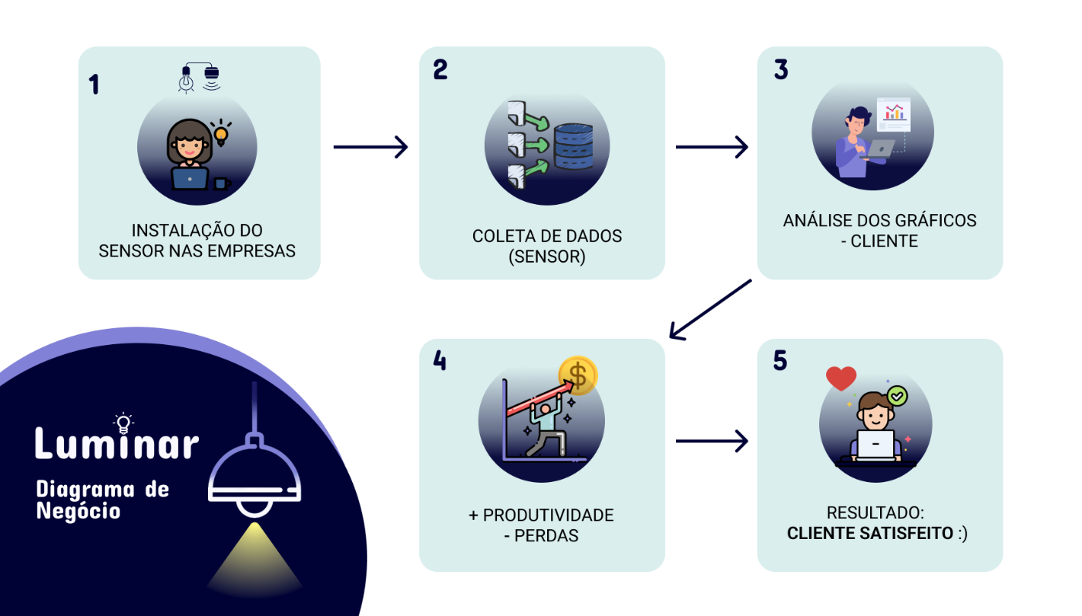

# Diagrama de Solução

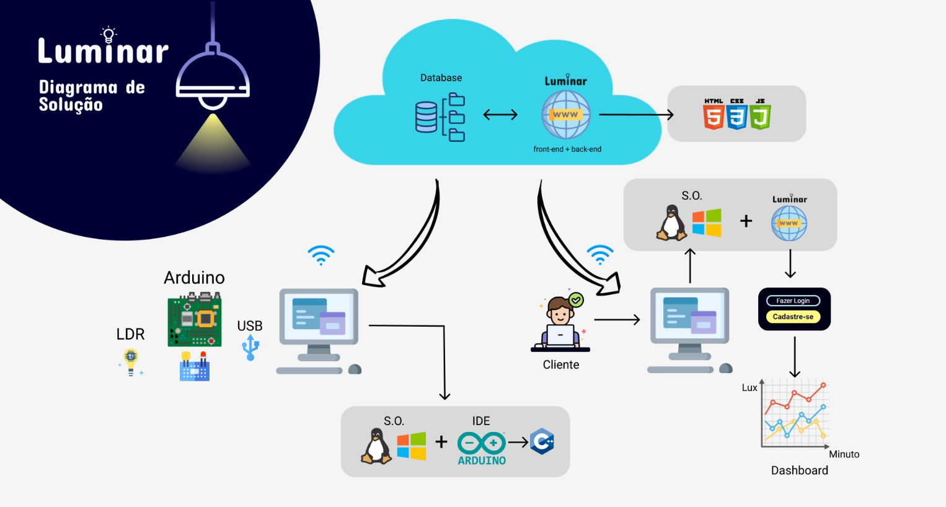

# Ferramenta Escolhida

Sabendo que a utilização de uma boa ferramenta de gestão de projeto gera uma maior organização, acompanhamento, aprimoramento e controle do projeto, incluindo seus requisitos e a própria equipe, optamos pelo ClickUp. Este pode ser definido como uma plataforma de trabalho baseada em nuvem e um gerenciador de tarefas, que fornece todas as ferramentas e recursos para conclusão do projeto de forma eficiente, visível e acessível.

Entre os motivos que levaram o grupo a optar pela ferramenta, estão:

* Alta personalização;
* Centralização das informações do projeto e da equipe em um só local;
* Possibilidade de simplificação dos projetos e fluxos de trabalho em etapas;
* Disponibilidade de diversos tipos de visualizações (lista, grantt, mapa mental, board etc.);
* Criação de tarefas e subtarefas que podem ser categorizadas conforme urgência e status;
* Gerenciamento da equipe: rastreio de mudanças, definição de responsáveis por tarefa e/ou subtarefa etc.;
* Gerenciamento do tempo, a partir da inclusão de prazos de término de cada tarefa e visualização de calendário;
* Geração de relatórios prontos para uso – Dashboards.

Imagem da ferramenta de gestão: ClickUp.

# Marcos do Projeto

* Formação do Grupo: 12/09/2022;
* Idealização do Projeto: 13/09/2022;
* Apresentação - 2ª Sprint: 25/10/2022.

# Planilha de Riscos



# Analytics

